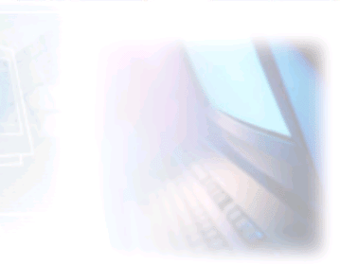

CJBONLINE.NL

PC-LES
ONDERWERP: Gebruik van mobile opslag in Windows 10
DATUM: 23 mei 2014

Voorwaarde: Windows 10; een USB-stick of Externe HD; computer met USB-aansluiting; basis kennis van Windows 10

Inleiding
Onder mobiele opslag kan worden verstaan o.a.: z.g. memory- of geheugenstick, ook wel usb-stick. Een externe harde schijf (HD), maar ook de memorycards, zoals in gebruik bij digitale camera's
(In het verleden sprak men nog van gegevensdrager, zie Wikipedia (klik op de volgende link) http://nl.wikipedia.org/wiki/Gegevensdrager. Daar worden alle bekende datadragers nog eens beschreven).
In deze les beperken we ons tot de usb-stick of externe HD en het gebruik daarvan in Windows 8 of 8.1.

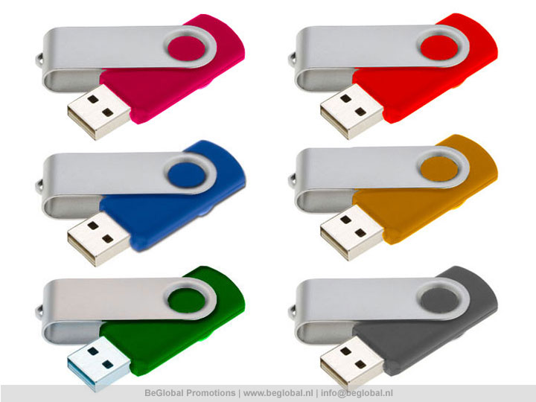
Afbeeldingen
Usb-sticks zijn er in allerlei uitvoeringen, sommige zijn ludiek te noemen. De opslaggrootte kan behoorlijk variëren, van Megabytes tot veel GigaBytes (de prijs is daar ook naar).

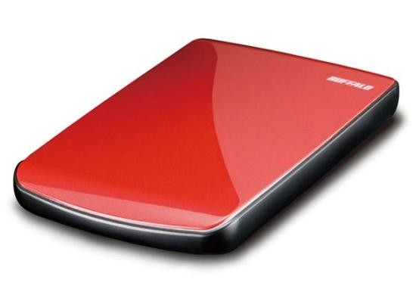
Externe harde schijven kennen iets minder variëteiten, er ver zijn verschillende grootten qua omvang (2,5 en 3,5 inch), en natuurlijk ook v.w.b. de opslag van Megabytes tot GigaBytes en ook wel TerraBytes.

De USB-aansluiting
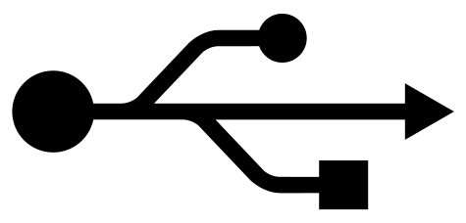
Het voert te ver om in deze les uitvoerig in te gaan op de USB aansluiting. Zie voor een degelijke uitleg Wikipedia, http://nl.wikipedia.org/wiki/Universal_Serial_Bus.
Kijk wel even naar de aansluiting, de stick past er maar op één manier in. Nooit forceren!
Kijk ook even naar het USB-icoon.
Ter informatie: Er bestaan momenteel 2 versies USB, de 2.0 usb en de 3.0. De 3.0 versie komt op nieuwe computers voor en vereist ook een usb-apparaat met deze nieuwe aansluiting! De versies zeggen iets over de snelheden van data verplaatsing, waarbij momenteel 3.0 uiteraard de snelste is.

Het gebruik
A. Het openen van de USB-stick
We spreken voor het gemak hier alleen van usb-stick en gaan er vanuit dat de computer en Windows zijn opgestart en gebruiksklaar.
Uitvoering
- Plaats de usb-stick in een vrije usb-aansluiting van de computer
- Windows laat een geluidje horen dat er een aansluiting is gedaan
- Verder verschijnt er een venster "Verwisselbare schijf ..." (met de stationletter erachter, kan D of E zijn. Afhankelijk van de al in gebruik zijnde stations). Zie voorbeeld
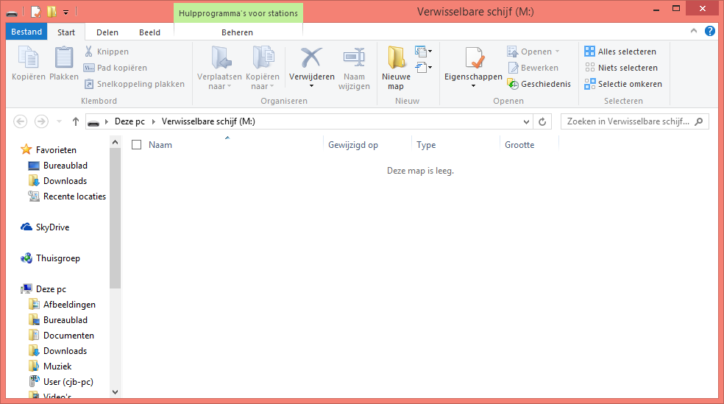
- In dit geval zegt het venster "Deze map is leeg", m.a.w. er staat geen informatie op de usb-stick

B. Het opslaan van gegevens op een USB-stick
We gaan ervan uit dat in een eerder stadium er (oefen)bestanden op de computer zijn opgeslagen. Dat kan een Word-, PDF- of JPG-bestand (enz.) zijn. Maak indien nodig enige oefenbestanden aan en sla deze op in de daarvoor bestamde mappen als Documenten, Afbeeldingen, etc.
De USB-stick is nog steeds aan gesloten. Het eerder genoemde venster op het Bureaublad kan gesloten worden*.
Uitvoering
- Ga (bijv. met Windows Verkenner) naar de bestanden die gekozen zijn om opgeslagen te worden op de USB-stick
- Open hiervoor bijv. de map Documenten, of Afbeeldingen
- Selecteer een of meerdere bestanden (deze worden blauw gemarkeerd)
- Kli nu met de rechter muisknop met de muisaanwijzer op het geselecteerde blauwe gedelete
- Er verschijnt een uitklapmenu met allerlei mogelijkheden
- Kies hier voor Kopiëren naar >
- Er verschijnt nogmaals een uitklapmenu
- Kies hier Verwisselbare schijf ... (zo wordt momenteel de USB-stick gezien) en klik hier (pas) op (Zie het voorbeeld)
- De geselecteerde bestanden worden nu opgeslagen naar de USB-stick, te zien aan een z..g. vorderingsvenstertje met daarin de bekende groene vorderingsbalk. Afhankelijk van de snelheid van het opslaan is dit venster lang of kort te zien. Of zelfs nauwelijks.
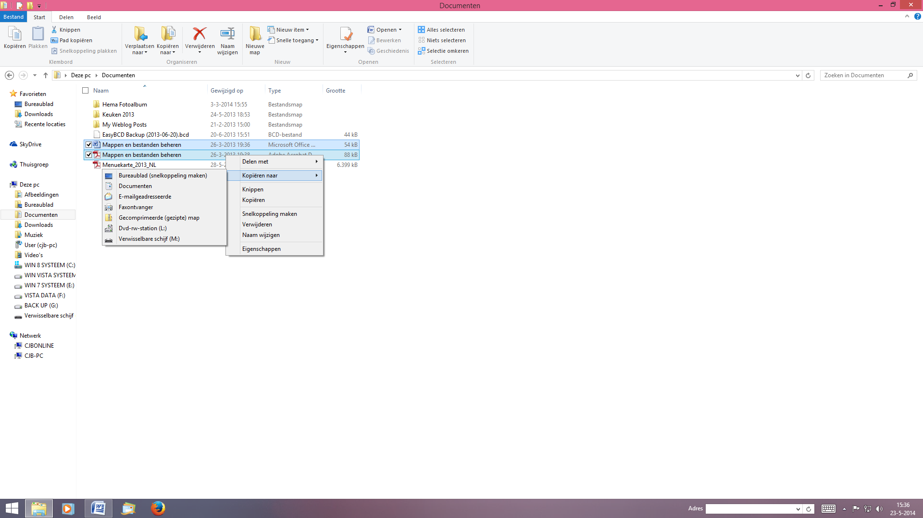
- Sluit eventueel het venster van de map Documenten.
- Herhaal eventueel deze laatste handelingen voor het opslaan van een fotobestand uit de map Afbeeldingen
- Dus volg de uitvoering vanaf punt 2, maar dan voor Afbeeldingen
- Sluit eventueel de nog geopende vensters van Documenten en Afbeeldingen
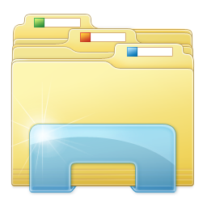
- Het is nu zaak om te kijken of het opslaan gelukt is
- Open nu weer de map van de USB-stick
- Ga hiervoor naar Windows Verkenner (klik) (zie voorbeeld)
- Kies Deze PC in het menu aan de linkerkant en open deze door op het zwarte uitklapknopje te klikken
- Nu worden alle stations op Deze computer getoond, o.a. C (waar4 Windows op staat), D (als mogelijke dataopslag) en eventueel F als DVD/RW/R (brander). Indien geen dataopslag schijf aanwezig zal de brander D worden.
- Als het goed is is de USB-stick hier weer te zien als verwisselbare schijf met mogelijk stationsnummer D of F (enz.)
- Klik deze verwisselbare schijf open
- Controleer of de opgeslagen bestanden op de correcte manier te zien zijn
- Zo ja, dan zijn deze dus keurig opgeslagen op de USB-stick!
- Sluit de vensters van de Verkenner
- Neem de USB-stick uit de aansluiting (via Hardware veilig verwijderen, rechts op de Taakbalk bij het klokje; kan hier ook verborgen zijn. Dan hier op het witte kleine driehoekje klikken)
NB.: Deze uitvoering is uitstekend geschikt om Back-ups te maken van de computer naar een verwisselbaar medium!

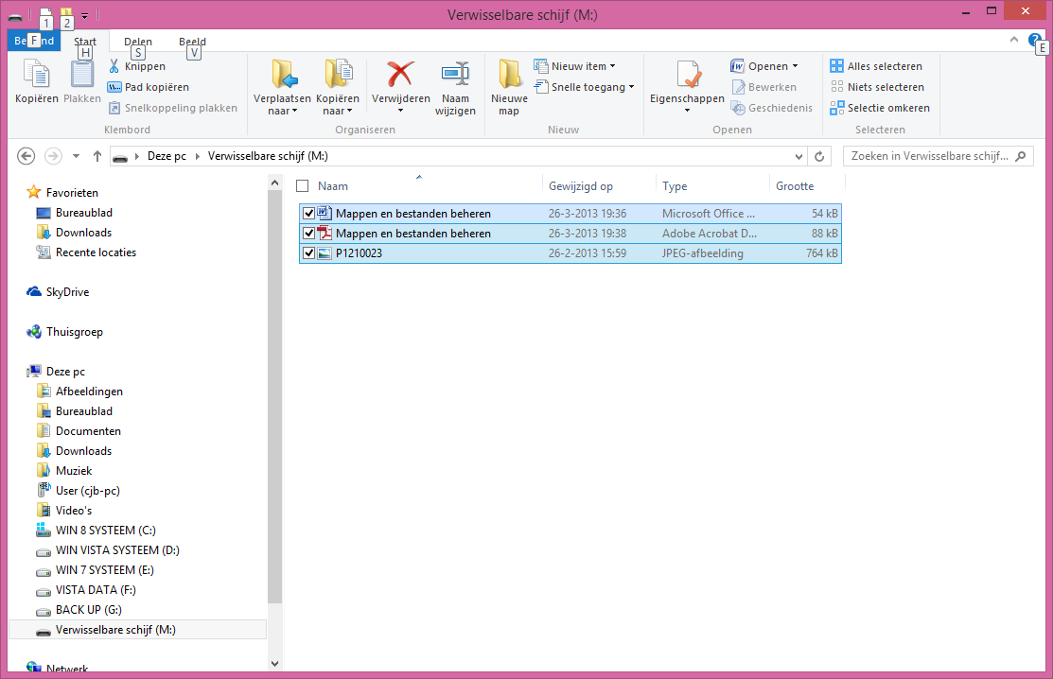
Zie het uiteindelijke resultaat in het volgende voorbeeld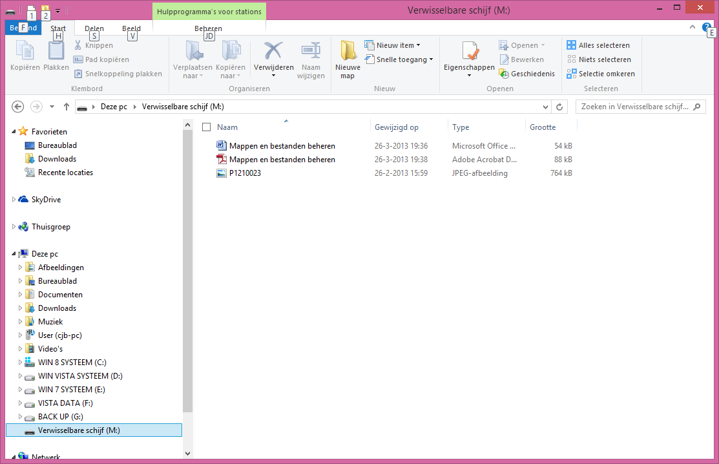

In dit voorbeeld zien we in het menu de blauw geselecteerde Verwisselbare schijf (De stationsletter M kan in een andere situatie weer anders zijn!)
In het Bestandenveld zien we de opgeslagen bestanden (met datum, type bestand en de grootte van de datahoeveelheid)

C. Het terugzetten van bestanden naar de computer die op een USB-stick staan
Uitvoering
- Plaats de USB-stick in de computer
- Het venster van de Verwisselbare schijf is te zien op het Bureaublad*
- Selecteer (plaats vinkjes) de bestanden die teruggezet moeten worden (zie voorbeeld)
- Het beste is dat per soort bestanden te doen, zoals documenten, foto's, enz.
- Klik nu met de rechter muisknop en de muisaanwijzer op het geselecteerde bestanden
- Er opent een uitklapmenu
- Klik hier op Kopiëren
- Ga nu via Verkenner naar de map Documenten (bijv. als het om een Worddocument gaat) en open deze
- Klik nu weer met de rechter muisknop in een vrij gedeelte in deze map
- En klik op Plakken in het uitklapmenu
- Het betreffende bestand zal nu weer teruggezet zijn (en is nu dus en op de computer en op de USB-stick aanwezig)
- Sluit alle vensters
- Koppel de USB-stick weer af
NB: Bij het terugzetten kan de opmerking komen: Dit bestand is al aanwezig, wilt u het vervangen? O.i.d. Kijk hier mee uit! Klik je op Ja (vervangen) dan raak je het oude bestand echt kwijt, het is immers vervangen. Als dit niet de bedoeling is, geef dan het oude bestand eerst een andere naam, bijv. door een datum of door de toevoeging old.

* Is het venster van een station (bijv. Verwisselbare schijf) niet te zien, ga dan naar Verkenner en open deze alsnog via het menu (links)

SUCCES!

Vragen/Opmerking? Laat het me weten, dan kan ik de materie aanpassen!
Mail naar cjbonline@quicknet.nl

